Lissajouskrommen
Een Lissajouskromme is een kromme $K$ (meetkundige figuur) met als parametrisering
$\left\{\begin{aligned}x=a∙\sin\left(pt+l\right) \\ y=b∙\sin\left(qt+m\right)\end{aligned}\right.$ ,
waarbij $a,b,p,q,l,m$ constanten zijn met $a,b>0$ , $p,q≠0$ en $t$ een parameter is die een bepaald interval $I$ doorloopt.
$K$ is begrensd, want voor elk punt $\left(x,y\right)$ van $K$ geldt dat $\left|x\right|≤a$ en $\left|y\right|≤b$.
We kunnen de parametrisering herschrijven als
$\left\{\begin{aligned}x=a∙\sin\left(ps\right) \\ y=b∙\sin\left(qs+c\right)\end{aligned}\right.$ ,
waarbij $s=t+\frac{l}{p}$ en $c=m-\frac{ql}{p}$ . Hierbij is $s$ weer een parameter.
Derhalve mogen we er van uit gaan dat $K$ als parametrisering heeft:
$\left\{\begin{aligned}x=a∙\sin\left(pt\right) \\ y=b∙\sin\left(qt+c\right)\end{aligned}\right.$ . (1)
Soms zullen we, ter wille van de afkorting, gebruik maken van de functies
$f\left(t\right)=a∙\sin\left(pt\right)$ en $g\left(t\right)=b∙\sin\left(qt+c\right)$.
I) We onderzoeken eerst het geval dat $p=q$.
Met de somformule voor de sinus volgt:
$y=b∙\left\{\sin\left(pt\right)∙\cos\left(c\right)+\cos\left(pt\right)∙\sin\left(c\right)\right\}=b∙\left\{\frac{x}{a}∙\cos\left(c\right)±\sqrt{1-{\left(\frac{x}{a}\right)}^{2}}∙\sin\left(c\right)\right\}$,
$ay-b∙\cos\left(c\right)x=±b\sqrt{a^{2}-x^{2} }∙\sin\left(c\right)$ (2)
[hierbij is gebruikt dat $\cos\left(A\right)=±\sqrt{1-\sin^{2}\left(A\right)}$ ] . We onderscheiden twee gevallen.
I)₁ $sin\left(c\right)=0$ , dus $c=k∙π$ voor een zeker geheel getal $k$.
Uit (2) blijkt dat alle punten $\left(x,y\right)$ van $K$ liggen op het lijnstuk met vergelijking
$ay-b∙\cos\left(c\right)x=0$ , waarbij $\left|x\right|≤a$ en $\left|y\right|≤b$.
Deze vergelijking is nog eenvoudiger te schrijven als
$ay-b∙x=0$ , als $k$ een even getal is en $ay+b∙x=0$ , als $k$ een oneven getal is.
I)₂ $sin\left(c\right)≠0$. Kwadrateren van beide leden van (2) geeft:
${\left(ay-b∙\cos\left(c\right)x\right)}^{2}=b^{2}\left(a^{2}-x^{2}\right)\sin^{2}\left(c\right)$ ,
$a^{2}y^{2}-2abcos\left(c\right)xy+b^{2}\cos^{2}\left(c\right)x^{2}+$ $b^{2}\sin^{2}\left(c\right)x^{2}=a^{2}b^{2}\sin^{2}\left(c\right)$,
$b^{2}x^{2}-2abcos\left(c\right)xy+a^{2}y^{2}-a^{2}b^{2}\sin^{2}\left(c\right)=0$ . (3)
We maken nu gebruik van het volgende bekende resultaat uit de analytische meetkunde
(dat we hier niet zullen bewijzen).
Beschouw de kromme Γ gegeven door de vergelijking
$Ax^{2}+Bxy+Cy^{2}+Dx+Ey+F=0$ . Noem $Δ=B^{2}-4AC$. Dan geldt:
$Δ<0 ⟹ Γ is een ellips of een cirkel$ ;
$Δ=0 ⟹ Γ is een parabool$ ;
$Δ>0 ⟹ Γ is een hyperbool$ .
Voor de vergelijking in (3) geldt:
$Δ={\left(2abcos\left(c\right)\right)}^{2}-4a^{2}b^{2}=4a^{2}b^{2}\left(\cos^{2}\left(c\right)-1\right)=-4a^{2}b^{2}\sin^{2}\left(c\right)<0 ,$
dus $K$ is een $ellips of een cirkel.$ Als $\cos\left(c\right)=0$ (d.w.z. $c=π+\frac{1}{2}k∙π$ voor een zeker geheel getal $k$) dan valt in (3) de mengterm $xy$weg en de vergelijking kan herleid worden tot $\frac{x^{2}}{a^{2}}+\frac{y^{2}}{b^{2}} =1.$
Dit stelt een ellips voor met de coördinaatassen als symmetrieassen indien $a≠b$ en het stelt de cirkel met middelpunt $(0,0)$ en straal $a$ voor als $a=b$. Als de mengterm in(3) niet wegvalt, dan kan men met (m.b.v. de analytische meetkunde) aantonen dat $K$ een scheve ellips is, d.w.z. dat elk van de twee symmetrieassen van $K$ niet evenwijdig is aan een van de coördinaatassen.
We hebben hiermee het volgende gevonden.
Stelling 1
Laat de kromme $K$ gegeven zijn door $\left\{\begin{aligned}x=a∙\sin\left(pt\right) \\ y=b∙\sin\left(pt+c\right)\end{aligned}\right.$ .
Dan geldt:
$c=2kπ$ , met $k$ geheel ⟹ $K$ is het lijnstuk : $ay-b∙x=0$ ;
$c=(2k+1)π$ , met $k$ geheel ⟹ $K$ is het lijnstuk : $ay+b∙x=0$ ;
$c=\frac{1}{2}π+k∙π$, met $k$ geheel ∧ $a≠b$ ⟹ $K$ is de ellips: $\frac{x^{2}}{a^{2}}+\frac{y^{2}}{b^{2}}=1$;
$c=\frac{1}{2}π+k∙π$, met $k$ geheel ∧ $a=b$ ⟹ $K$ is de cirkel: $x^{2}+y^{2}=a^{2}$ ;
$sin\left(c\right)≠0$ ∧ $\cos\left(c\right)≠0$ ⟹ $K$ is een scheve ellips met middelpunt $(0,0)$.
We geven een aantal voorbeelden van de situaties in stelling 1.
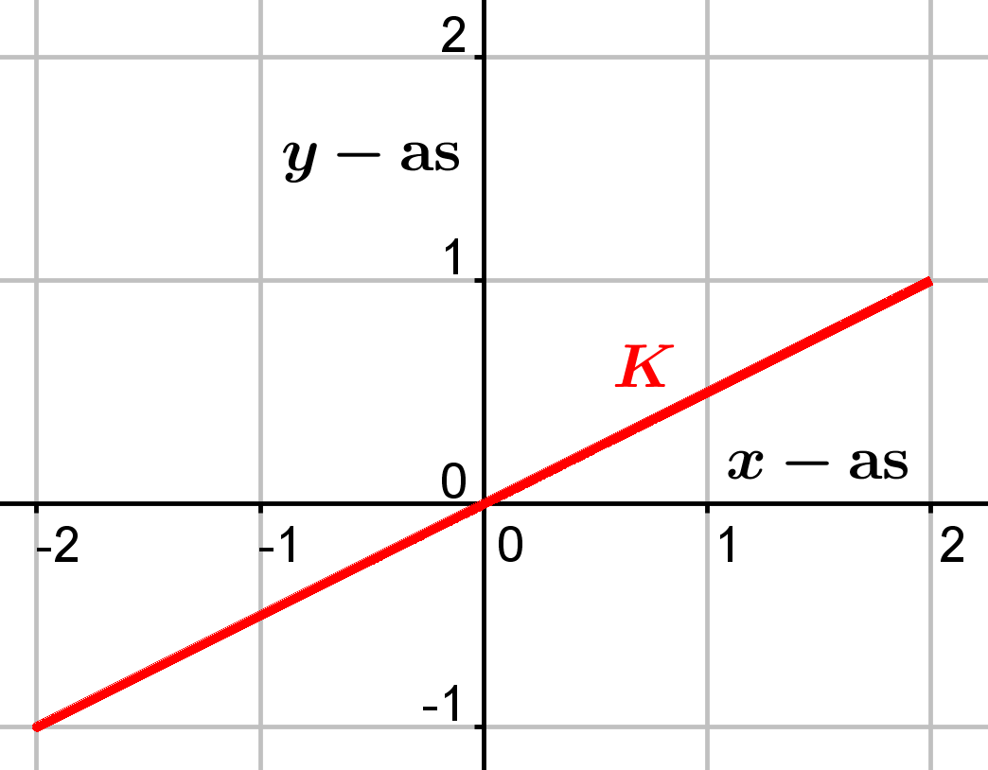  $a=2, p=2, b=1, q=2, c=0$ |  | 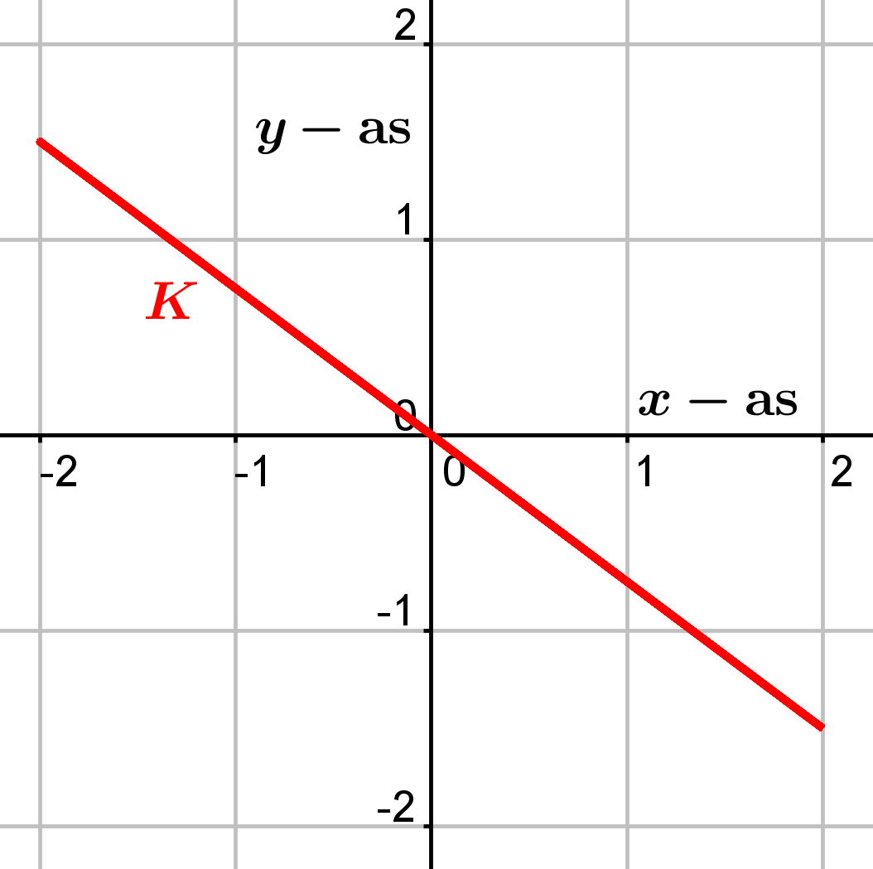  $a=2,$ $p=2,$ $b=1,5$ , $q=2$, $c=π$
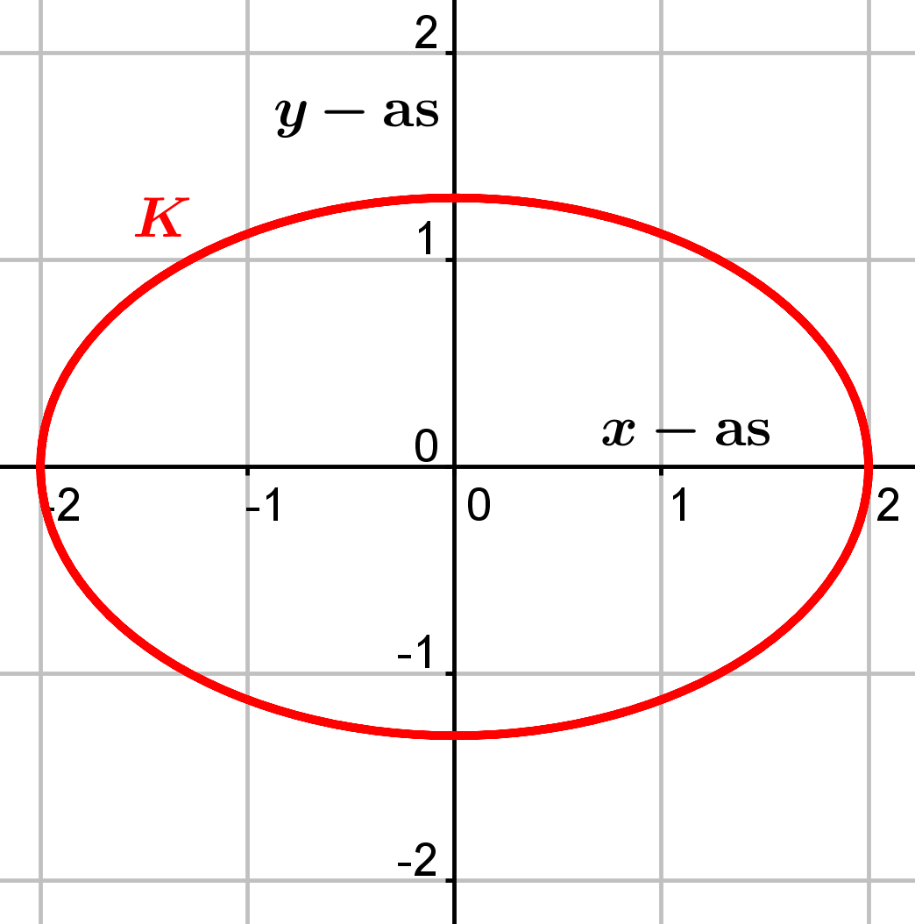  $a=2,$ $p=2,$ $b=1,5$ , $q=2$, $c=0,5π$ |  | 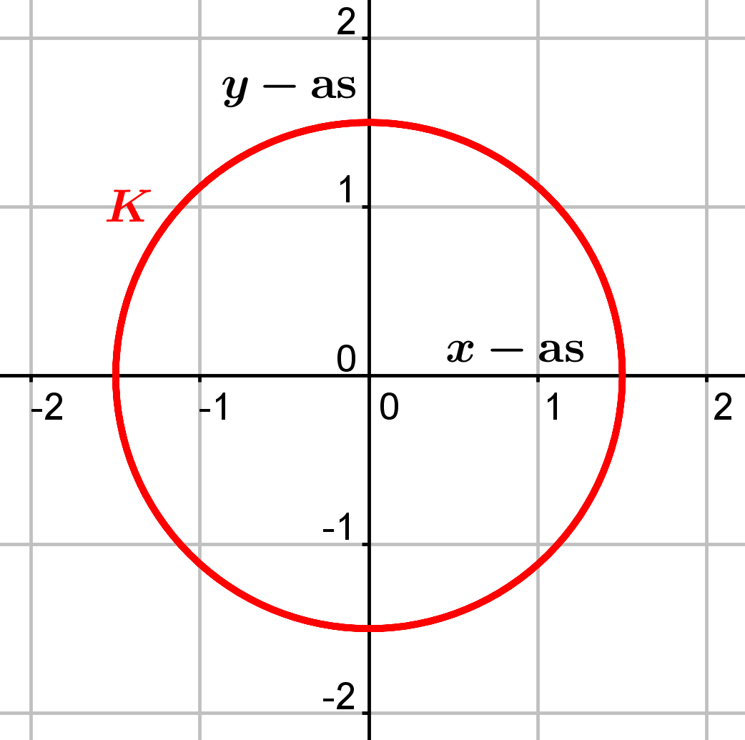  $a=1,5,$ $p=2,$ $b=1,5$ , $q=2$, $c=0,5π$
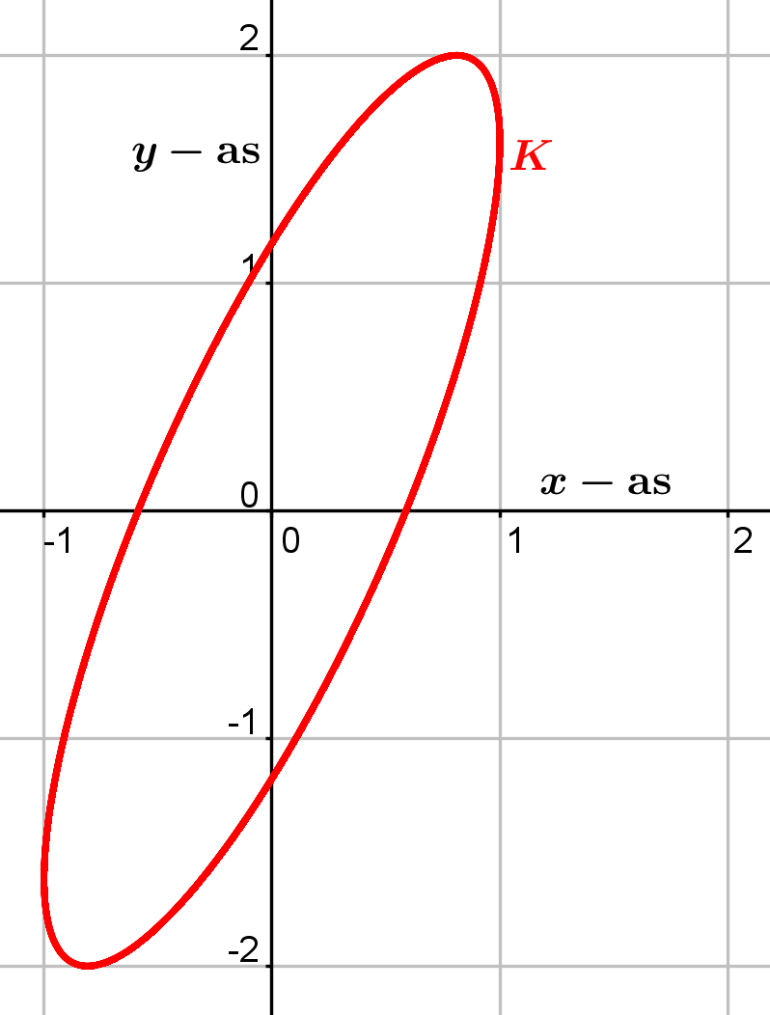 | 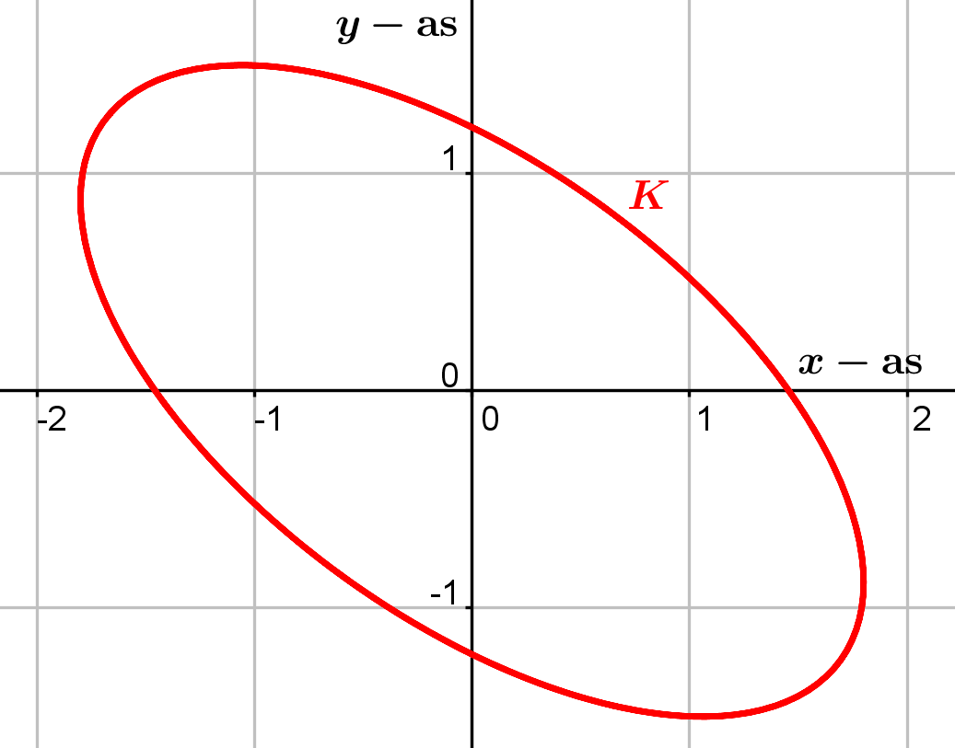  $a=1,3, p=2, b=1,5, q=2, c=1,3π$
$a=1, p=3, b=2, q=3, c=2,2π$
II) We bekijken nu het geval dat $p≠q$.
Neem aan dat $t$ alle reële getallen doorloopt. We willen eerst onderzoeken onder welke voorwaarde de kromme $K$ gesloten is, d.w.z. dat de punten gegeven door (1) na verloop van tijd ($=t$) weer dezelfde figuur doorlopen. Anders uitgedrukt: onder welke voorwaarde bestaat er een positief getal $T$ zodanig dat voor alle reële getallen $t$ geldt $f\left(t\right)=f(t+T)$ én $g\left(t\right)=g(t+T)$, oftewel
$a∙\sin\left(pt\right)=a∙\sin\left(p\left(t+T\right)\right)$ (4)
én
$b∙\sin\left(qt+c\right)=b∙\sin\left(q\left(t+T\right)+c\right)$. (5)
Neem eerst aan dat zowel aan (4) als aan (5) voldaan is voor alle reële getallen $t$.
Door $t=0$ te nemen in (4) vinden we dat $\sin\left(pT\right)=0$ en dit impliceert dat
$pT=kπ$ voor een zeker geheel getal $k≠0$. Door $t$ in (5) zodanig te kiezen dat $qt+c=0$
(dus $t=-\frac{c}{q}$ ) vinden we dat $\sin\left(qT\right)=0$ , zodat $qT=mπ$ voor een zeker geheel getal $m≠0$. Er volgt dat $\frac{p}{q}=\frac{pT}{qT}=\frac{k}{m}$, dus $\frac{p}{q}$ is een rationaal getal.
Omgekeerd neem aan dat $\frac{p}{q}$ een rationaal getal is, zeg $\frac{p}{q}=\frac{k}{m}$ met $k$ en $m$ gehele getallen die
$≠0$ zijn. De functies $f\left(t\right)=a∙\sin\left(pt\right)$ en $g\left(t\right)=b∙\sin\left(qt+c\right)$ zijn periodiek met
$periode\left(f\right)=\frac{2π}{\left|p\right|}$ en $periode\left(g\right)=\frac{2π}{\left|q\right|}$ . Noem $θ=periode(f)$ en $τ=periode(g)$.
Er geldt: $τ=\frac{2π}{\left|q\right|} =\frac{2π}{\left|p\right|}×\frac{\left|p\right|}{\left|q\right|} =θ×\frac{\left|k\right|}{\left|m\right|}$, dus $\left|m\right|τ=\left|k\right|θ$ .
Noemen we $T=\left|m\right|τ=\left|k\right|θ$ , dan is voldaan aan
$f\left(t+T\right)=f\left(t+\left|k\right|θ\right)=f(t)$ en $g\left(t+T\right)=g\left(t+\left|m\right|τ\right)=g(t)$ voor alle reële getallen $t$.
Dit betekent dat de kromme $K$ gesloten is. We vatten samen wat gevonden hebben.
Stelling 2
$K$ is gesloten ⟺ $\frac{p}{q}$ is een rationaal getal.
We zullen vanaf nu slechts gesloten Lissajouskrommen beschouwen.
Dan is $\frac{p}{q}$ gelijk aan een rationaal getal $\frac{m}{n}$ , waarbij $m$ en $n$ gehele getallen zijn.
Er volgt dat $p=\frac{m}{n}∙q$. In de parametrisering $\left\{\begin{aligned}x=a∙\sin\left(pt\right) \\ y=b∙\sin\left(qt+c\right)\end{aligned}\right.$ vervangen we de parameter $t$ door de parameter $s=\frac{q}{n}∙t$ . De parametrisering wordt dan
$\left\{\begin{aligned}x=a∙\sin\left(ms\right) \\ y=b∙\sin\left(ns+c\right)\end{aligned}\right.$ en dit beschrijft dezelfde kromme $K$.
Dit doet inzien dat we mogen aannemen dat $p$ en $q$ zelf gehele getallen zijn.
Stel dat de grootste gemeenschappelijke deler van $p$ en $q$ gelijk is aan $e$, ook wel kort genoteerd als ggd$\left(p,q\right)=e$. Dan bestaan er gehele getallen $p_{1}$ en $q_{1}$ die geen gemeenschappelijke positieve delers $>1$ hebben, zodanig dat $p=ep_{1}$ en $q=eq_{1}$. Vervangen we in de parametrisering
$\left\{\begin{aligned}x=a∙\sin\left(pt\right)=a∙sin\left(p_{1}∙et\right) \\ y=b∙\sin\left(qt+c\right)=b∙sin\left(q_{1}∙et+c\right)\end{aligned}\right.$ de parameter $t$ door de parameter $s=et$, dan krijgen we de parametrisering $\left\{\begin{aligned}x=a∙\sin\left(p_{1}s\right) \\ y=b∙\sin\left(q_{1}s+c\right)\end{aligned}\right.$ die dezelfde kromme beschrijft, waarin nu, zoals reeds opgemerkt, $p_{1}$ en $q_{1}$ geen gemeenschappelijke positieve delers $>1$ hebben.
Derhalve kunnen en zullen we in het vervolg aannemen:
$p$ en $q$ zijn gehele getallen ongelijk aan nul met ggd$\left(p,q\right)=1.$
Een punt van een Lissajouskromme heet een keerpunt indien in dat punt zowel de $x-$waarde en de $y-$waarde een uiterste waarde heeft. We schrijven $c$ tijdelijk voor het gemak in de vorm $c=dπ$.
In een keerpunt moet gelden dat $x=±a$ en $y=±b$, dus $\sin\left(pt\right)=±1$ en $\sin\left(qt+dπ\right)=±1$.
Dit is gelijkwaardig met $pt=\frac{1}{2}π+kπ$ en $qt+dπ=\frac{1}{2}π+mπ$, voor zekere gehele getallen $k$ en $m$. Er volgt dat $\frac{p}{q}= \frac{2k + 1}{2m + 1 - 2d}$ .
Omgekeerd als $\frac{p}{q}$ deze vorm heeft, dan geldt dat $\frac{(2k + 1)π}{2p} = \frac{(2m + 1 - 2d)π}{2q}$.
Noemen we de gemeenschappelijke waarde van deze twee breuken $t$ , dan volgt dat
$pt=\frac{1}{2}π+kπ$ en $qt+dπ=\frac{1}{2}π+mπ$, dus $\sin\left(pt\right)=±1$ en $\sin\left(qt+dπ\right)=±1$.
In dit geval heeft $K$ voor deze $t-$waarde een keerpunt. We vatten dit samen.
Stelling 3
De kromme $K$ gegeven door $\left\{\begin{aligned}x=a∙\sin\left(pt\right) \\ y=b∙\sin\left(qt+dπ\right)\end{aligned}\right.$ heeft een keerpunt $⟺$
$\frac{p}{q}= \frac{2k + 1}{2m + 1 - 2d}$ voor zekere gehele getallen $k$ en $m$.
Het resultaat in stelling 3 kunnen we nog verfijnen. Laat $ε$ en $σ$ getallen zijn met
$ε=1 ∨ ε=-1$ en $σ=1 ∨ σ=-1$. Dan geldt:
$\left(ε∙a,σ∙b\right)$ is een keerpunt van $K$
⟺ er bestaat een getal $t_{1}$ en er zijn gehele getallen $k$ en $m$ zodanig dat
$pt_{1}=ε∙\frac{1}{2}π+k∙2π$ en $qt_{1}=σ∙\frac{1}{2}π+m∙2π-dπ$
⟺ er bestaan gehele getallen $k$ en $m$ zodanig dat
$\frac{(4k + ε)π}{2p} = \frac{(4m + σ - 2d)π}{2q}$ $(=t_{1})$
⟺ er bestaan gehele getallen $k$ en $m$ zodanig dat $\frac{p}{q}= \frac{4k + ε}{4m + σ - 2d}$ .
Hiermee is de volgende verfijndere versie van stelling 3 gevonden.
Stelling 3a
Laat $ε$ en $σ$ getallen zijn met $ε=1 ∨ ε=-1$ en $σ=1 ∨ σ=-1$.
$K$ is de kromme gegeven door $\left\{\begin{aligned}x=a∙\sin\left(pt\right) \\ y=b∙\sin\left(qt+dπ\right)\end{aligned}\right.$ . Dan geldt:
$\left(ε∙a,σ∙b\right)$ is een keerpunt van $K$
⟺ er bestaan gehele getallen $k$ en $m$ zodanig dat $\frac{p}{q}= \frac{4k + ε}{4m + σ - 2d}$ .
We onderzoeken eerst nog verder het interessante speciale geval $d=0$ (dus $c=0)$.
De kromme $K$ gegeven door $\left\{\begin{aligned}x=a∙\sin\left(pt\right) \\ y=b∙\sin\left(qt\right)\end{aligned}\right.$ heeft volgens stelling 3 precies dan een keerpunt als $\frac{p}{q}= \frac{2k + 1}{2m + 1}$ voor zekere gehele getallen $k$ en $m$.
Dit laatste is juist dan het geval als $p$ en $q$ beide oneven getallen zijn. Samenvattend:
Stelling 4
$Laat K$ gegeven zijn door $\left\{\begin{aligned}x=a∙\sin\left(pt\right) \\ y=b∙\sin\left(qt\right)\end{aligned}\right.$ .
Dan geldt:
$K$ heeft een keerpunt ⟺ $\frac{p}{q}= \frac{2k + 1}{2m + 1}$ voor zekere gehele getallen $k$ en $m$ ⟺
$p$ en $q$ zijn beide oneven getallen.
Hieronder staan twee voorbeelden van de situatie in stelling 4.
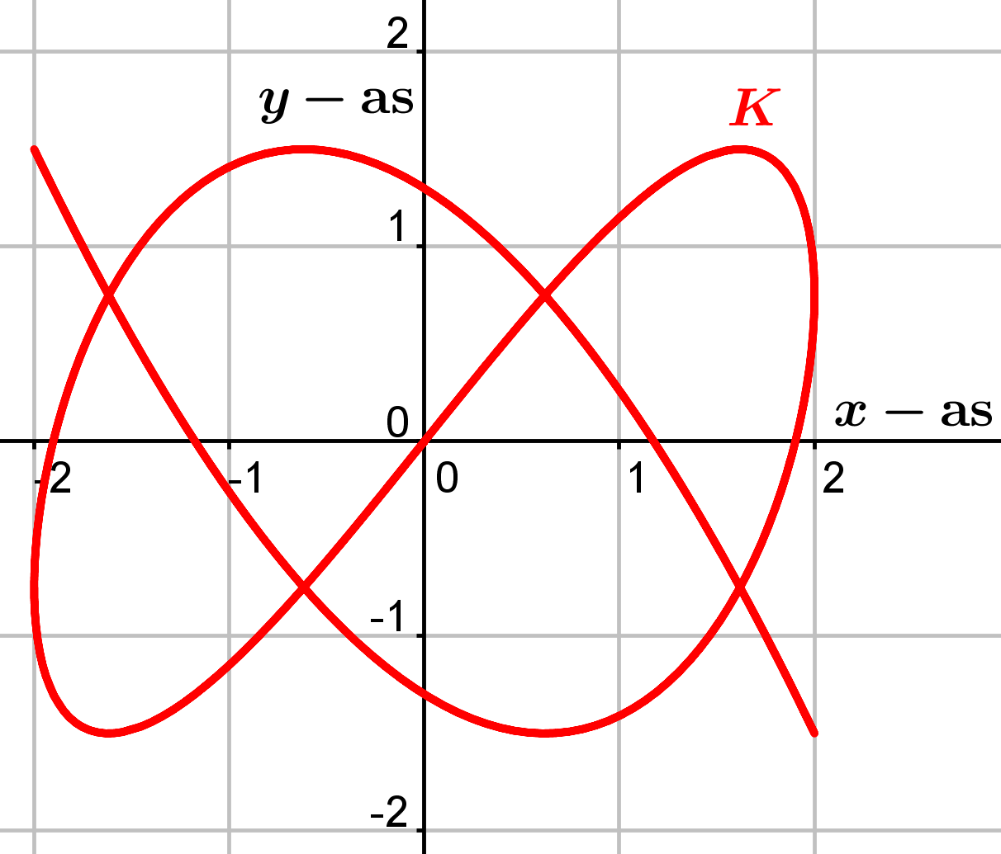  $a=2, p=3, b=1,5 , q=5, c=0$. | 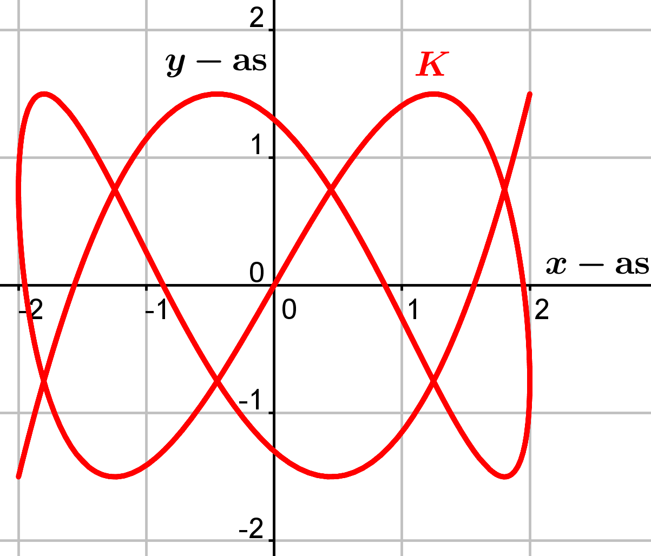  $a=2, p=3, b=1,5 , q=7, c=0$.
Het geval $c=0$ onderzoeken we nog wat diepgaander om informatie te verkrijgen over het aantal keerpunten en de onderlinge ligging van die punten. Het aantal keerpunten is natuurlijk maximaal 4.
Neem aan $K$ minstens één keerpunt heeft. Omdat $f\left(-t\right)=-f(t)$ en $g\left(-t\right)=-g(t)$, voor alle reële getallen $t$, is $K$ puntsymmetrisch t.o.v. de oorsprong. Dit impliceert dat $K$ twee keerpunten heeft die elkaars spiegelbeeld zijn bij spiegelen t.o.v. de oorsprong. We zullen aantonen dat er niet meer dan twee keerpunten zijn en bovendien nagaan wanneer de twee keerpunten $\left(a,b\right)$ en $(-a,-b)$ zijn en wanneer de keerpunten $\left(a,-b\right)$ en $(-a,b)$ zijn. We kunnen gelet op stelling 4 aannemen dat
$p=4v+i$ en $q=4w+j$ , voor zekere gehele getallen $v$ en $w$ , waarbij
$i=1 ∨ i=-1$ en $j=1 ∨ j=-1$. Laat voor $ε$ en σ gelden dat
$ε=1 ∨ ε=-1$ en $σ=1 ∨ σ=-1$.
Volgens stelling 3a geldt:
$K$ heeft het keerpunt $\left(ε∙a,σ∙b\right)$
⟺ er zijn gehele getallen $k$ en $m$ zodanig dat $\frac{4v + i}{4w + j}=\frac{4k + ε}{4m + σ}$ (6)
We zullen aantonen dat het criterium in (6) gelijkwaardig is met $i∙σ=j∙ε$.
Stel dat aan (6) is voldaan. Kruiselings vermenigvuldigen geeft
$\left(4v+i\right)\left(4m+σ\right)=\left(4w+j\right)(4k+ε)$ en dit is te herschrijven tot
$4\left(4vm+vσ+im-4wk-wε-jk\right)=j∙ε-i∙σ$.
We zien hieraan dat $j∙ε-i∙σ$ deelbaar is door 4. Evident is echter dat $j∙ε-i∙σ$ voor alle mogelijke tekens van $i,j$ , ε en $σ$ slechts de waarden $-2, 0$ en $2$ kan aannemen. Er volgt dat
$j∙ε-i∙σ=0$ , dus $i∙σ=j∙ε$. Omgekeerd stel dat er geldt dat $i∙σ=j∙ε$. Door teller en noemer van de breuk $\frac{4vi + i}{4wi + j}$ met $ε∙i$ te vermenigvuldigen vinden we
$\frac{4v + i}{4w + j} = \frac{4\left(εiv\right) + ε}{4\left(εiw\right) + i ∙ \left(jε\right)} = \frac{4\left(εiv\right) + ε}{4\left(εiw\right) + i ∙ \left(iσ\right)} = \frac{4\left(εiv\right) + ε}{4\left(εiw\right) + σ}$ ,
dus er is aan (6) voldaan als we nemen $k=εiv$ en $m=εiw$.
Hiermee is aangetoond dat (6) gelijkwaardig is met $i∙σ=j∙ε$
Merk op dat $i=j$ betekent dat $p$ en $q$ dezelfde rest hebben bij deling door 4 en dat $i=-j$ betekent dat $p$ en $q$ een ongelijke rest hebben bij deling door 4.
Uit $i=j$ en $i∙σ=j∙ε$ volgt dat $σ=ε=±1$ en uit $i=-j$ en $i∙σ=j∙ε$ volgt dat
$σ=-ε=±1$ . Hiermee is het volgende afgeleid.
Stelling 5
$Laat K$ gegeven zijn door $\left\{\begin{aligned}x=a∙\sin\left(pt\right) \\ y=b∙\sin\left(qt\right)\end{aligned}\right.$.
Neem aan dat $K$ een keerpunt heeft (dus $p$ en $q$ zijn beide oneven).
Dan geldt:
1) $K$ heeft precies twee keerpunten die gespiegeld liggen t.o.v. de oorsprong.
2) $K$ heeft de keerpunten $\left(a,b\right)$ en $(-a,-b)$ ⟺
$p$ en $q$ hebben dezelfde rest bij deling door 4.
3) $K$ heeft de keerpunten $\left(a,-b\right)$ en $(-a,b)$ ⟺
$p$ en $q$ hebben een ongelijke rest bij deling door 4.
We onderzoeken nu meer in detail de keerpunten van de kromme $K$ gegeven door
gegeven door $\left\{\begin{aligned}x=a∙\sin\left(pt\right) \\ y=b∙\sin\left(qt+πd\right)\end{aligned}\right.$ ,
waarbij we nog steeds aannemen dat $p$ en $q$ gehele getallen $≠0$ zijn waarvan de grootste gemene deler gelijk is aan 1.
Het criterium $\frac{p}{q}= \frac{2k + 1}{2m + 1 - 2d}$ voor zekere gehele getallen $k$ en $m$ uit stelling 3 voor een keerpunt willen we vertalen naar een directe betrekking tussen $p,q$ en $d$ (waarin geen $k$ en $m$ voorkomen).
$\frac{p}{q}= \frac{2k + 1}{2m + 1 - 2d}$ is na kruiselings vermenigvuldigen te herleiden tot
$2p∙d=\left(2m+1\right)p-\left(2k+1\right)q$ . Hieruit blijkt dat $2p∙d$ een geheel getal is.
Laten we dit getal $g$ noemen; dan $2p∙d=g$, dus $d=\frac{g}{2p}$ .
Er bestaat juist dan een keerpunt voor $d=\frac{g}{2p}$ als er gehele getallen $k$ en $m$ bestaan zodanig dat $g=\left(2m+1\right)p-\left(2k+1\right)q$. (7)
De vraag is welke gehele getallen $g$ hieraan voldoen.
We gebruiken nu het volgende bekende resultaat uit de elementaire getaltheorie
(dat we hier niet zullen bewijzen) .
als $p$ en $q$ gehele getallen $≠0$ zijn met ggd$\left(p,q\right)=1$, dan is elk geheel getal $n$
te schrijven in de vorm $n=u∙p-v∙q$ voor zekere gehele getallen $u$ en $v$. (8)
We onderscheiden nu twee gevallen.
A) $p$ en $q$ zijn beide oneven. Dan is het rechterlid van de betrekking in (7) altijd even, dus kan geen enkel oneven getal $g$ in de vorm $\left(2m+1\right)p-\left(2k+1\right)q$ geschreven worden. Neem nu een willekeurig even getal $g=2n$ ($n$ geheel). Er bestaan volgens (8)
gehele getallen $u$ en $v$ zodanig $n=u∙p-v∙q$. Dit geeft:
$g=2n=\left(2u+q\right)p-\left(2v+p\right)q$ en dit is van de vorm gegeven door (7) omdat
$2u+q$ en $2v+p$ oneven getallen zijn.
Elk even getal $g$ is daarom te schrijven in de vorm gegeven door (7).
Voor $g=2n$ geldt dat $d=\frac{2n}{2p} =\frac{n}{p}$ . Hierbij is $n$ een willekeurig geheel getal.
B) Precies één van de getallen $p$ en $q$ is even. Dan is het rechterlid van de betrekking in (7) altijd oneven dus kan geen enkel even getal $g$ in de vorm $\left(2m+1\right)p-\left(2k+1\right)q$ geschreven worden. Neem nu een willekeurig oneven getal $g$. Volgens (8) bestaan er gehele getallen $u$ en $v$ zodanig $g=u∙p-v∙q$. Er zijn 4 subgevallen:
B)₁ $p$ is even (dus $q$ en $v$ zijn oneven) en $u$ is oneven;
B)₂ $p$ is even (dus $q$ en $v$ zijn oneven) en $u$ is even;
B)₃ $q$ is even (dus $p$ en $u$ zijn oneven) en $v$ is oneven;
B)₄ $q$ is even (dus $p$ en $u$ zijn oneven) en $v$ is even.
In de gevallen B)₁ en B)₃ is $g=u∙p-v∙q$ een schrijfwijze van $g$ in de vorm (7);
In de gevallen B)₂ en B)₄ is $g=\left(u+q\right)∙p-\left(v+p\right)∙q$ een schrijfwijze van $g$ in de vorm (7). Hiermee is aangetoond dat elk oneven getal $g$ te schrijven is in de vorm (7).
Deze analyses leiden tot het volgende resultaat.
Stelling 6
Laat de kromme $K$ beschreven worden door $\left\{\begin{aligned}x=a∙\sin\left(pt\right) \\ y=b∙\sin\left(qt+πd\right)\end{aligned}\right.$ .
I) Als $p$ en $q$ beide oneven zijn, dan geldt:
$K$ heeft een keerpunt ⟺ $d=\frac{n}{p}$ voor een zeker geheel getal $n$.
II) Als precies één van de getallen $p$ en $q$ even is, dan geldt:
$K$ heeft een keerpunt ⟺ $d=\frac{g}{2p}$ voor een zeker oneven getal $g$.
Vervolgens onderzoeken we het aantal en de locatie van de keerpunten van de kromme $K$ beschreven worden door $\left\{\begin{aligned}x=a∙\sin\left(pt\right) \\ y=b∙\sin\left(qt+πd\right)\end{aligned}\right.$ . Aangenomen wordt dat $K$ een keerpunt heeft.
Eerst bekijken we het geval dat $p$ en $q$ beide oneven zijn. Volgens stelling 6 geldt dan dat $d= \frac{n}{p}$ voor een zeker geheel getal $n$. We kunnen stellen $p=4v+i$ en $q=4w+j$ voor zekere gehele getallen $v$ en $w$ , waarbij $i=1 ∨ i=-1$ en $j=1 ∨ j=-1$.
Verder nemen we voor ε en σ getallen die elk gelijk zijn aan 1 of $-1$.
Met behulp van stelling 3a vinden we:
$(ε∙a,σ∙b)$ is een keerpunt van $K$
⟺ er zijn gehele getallen $k$ en $m$ zodanig dat $\frac{p}{q}= \frac{4k + ε}{4m + σ - 2d}$
⟺ er zijn gehele getallen $k$ en $m$ zodanig dat
$2n=\left(4v+i \right)\left(4m+σ\right)-\left(4w+j \right)(4k+ε)$ (9)
Uit (9) volgt direct dat $2n=i∙σ-j∙ε+4l$ voor een zeker geheel getal $l$, dus
$n=\frac{1}{2}\left(i∙σ-j∙ε\right)+2l$ voor een zeker geheel getal $l$ ($i∙σ-j∙ε$ is even!).
Dit is ook zo uit te drukken dat de getallen $n$ en $\frac{1}{2}\left(i∙σ-j∙ε\right)$ dezelfde pariteit hebben, d.w.z. dat ze beide even of beide oneven zijn. Omgekeerd stel dat $n$ en $\frac{1}{2}\left(i∙σ-j∙ε\right)$ dezelfde pariteit hebben. Dan volgt dat er een geheel getal $l$ bestaat zodanig dat $n=\frac{1}{2}\left(i∙σ-j∙ε\right)+2l$ , dus
$2n=i∙σ-j∙ε+4l$. We willen nagaan of er gehele getallen $k$ en $m$ bestaan zodanig dat (9) geldt.
Dan zou moeten gelden dat $i∙σ-j∙ε+4l=\left(4v+i \right)\left(4m+σ\right)-\left(4w+j \right)(4k+ε)$, oftewel $l-vσ+wε=mp-kq$. Volgens (8) bestaan er inderdaad gehele getallen $k$ en $m$ waarvoor dit geldt. Dit betekent dat $(ε∙a,σ∙b)$ een keerpunt is van $K$. Het criterium $n$ en $\frac{1}{2}\left(i∙σ-j∙ε\right)$ hebben dezelfde pariteit werken we nog verder uit. Neem eerst aan dat $p$ en $q$ dezelfde rest hebben bij deling door 4, d.w.z. $j=i$. Dan $\frac{1}{2}\left(i∙σ-j∙ε\right)=\frac{1}{2}i∙\left(σ-ε\right)$. Hiermee vinden we:
$(ε∙a,σ∙b)$ is een keerpunt van $K$
⟺ ($n$ is even en $σ=ε$) of ($n$ is oneven en $σ=-ε )$.
Vervolgens nemen we aan dat $p$ en $q$ een ongelijke rest hebben bij deling door 4,
d.w.z. $j=-i$. Dan $\frac{1}{2}\left(i∙σ-j∙ε\right)=\frac{1}{2}i∙\left(σ+ε\right)$. Dit geeft:
$(ε∙a,σ∙b)$ is een keerpunt van $K$
⟺ ($n$ is even en $σ=-ε$) of ($n$ is oneven en $σ=ε )$. We merken op dat uit deze beschouwingen volgt dat er in alle gevallen precies twee keerpunten zijn die gespiegeld liggen t.o.v. de oorsprong. Immers als $σ=ε$, dan zijn de keerpunten $(a,b)$ en $(-a,-b)$ , en als $σ=-ε$dan zijn ze $(a,-b)$ en $(-a,b)$. Hiermee is het volgende resultaat gevonden.
Stelling 7
Laat de kromme $K$ beschreven worden door $\left\{\begin{aligned}x=a∙\sin\left(pt\right) \\ y=b∙\sin\left(qt+πd\right)\end{aligned}\right.$ ,
waarbij $p$ en $q$ beide oneven zijn. We nemen aan dat $K$ een keerpunt heeft, dus
$d= \frac{n}{p}$ voor een zeker geheel getal $n$. Dan is voldaan aan:
A) als $p$ en $q$ dezelfde rest hebben bij deling door 4, dan geldt
$(ε∙a,σ∙b)$ is een keerpunt ⟺ ($n$ is even en $σ=ε$) of ($n$ is oneven en $σ=-ε )$;
B) als $p$ en $q$ een ongelijke rest hebben bij deling door 4, dan geldt:
$(ε∙a,σ∙b)$ is een keerpunt ⟺ ($n$ is even en $σ=-ε$) of ($n$ is oneven en $σ=ε )$;
C) $K$ heeft precies twee keerpunten die gespiegeld liggen t.o.v. de oorsprong.
Voorbeeld van geval A) van stelling 7:
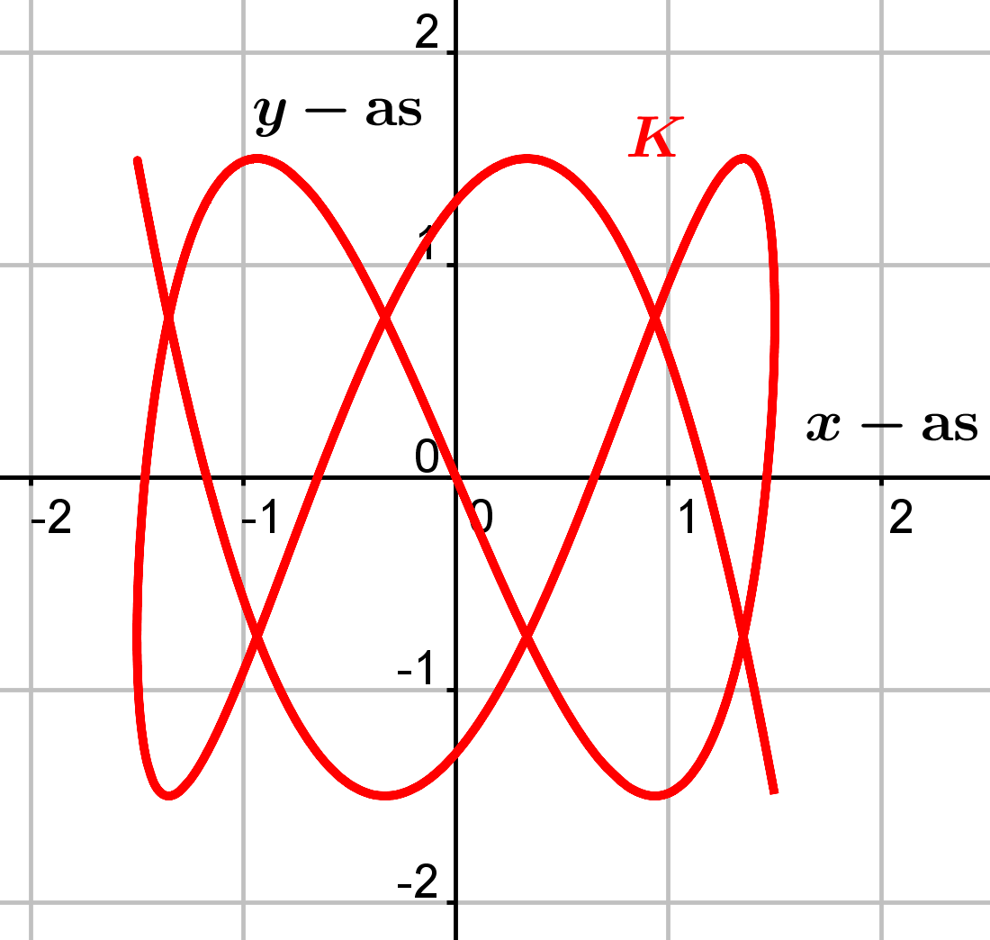  $$a=1,5, p=3, b=1,5 , q=7, d=1/3$$ | 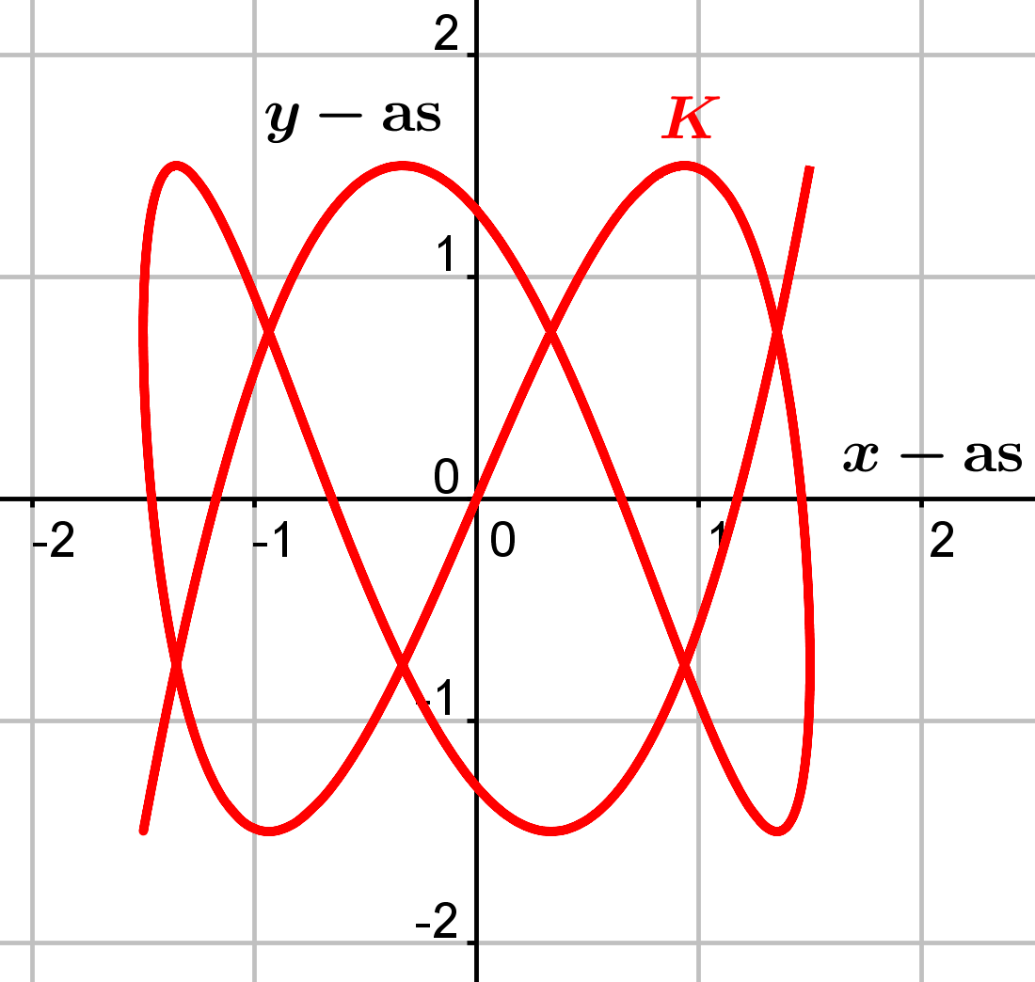  $$a=1,5, p=3, b=1,5 , q=7, d=2/3$$
Voorbeeld van geval B) van stelling 7
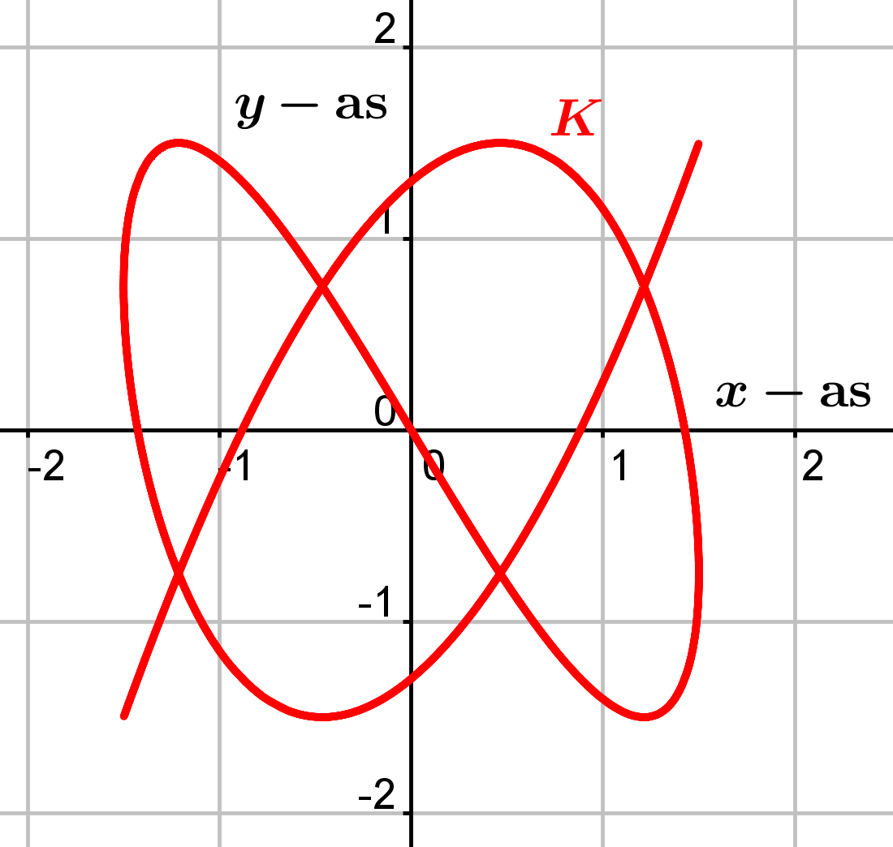  $$a=1,5, p=3, b=1,5 , q=5, d=1/3$$ | 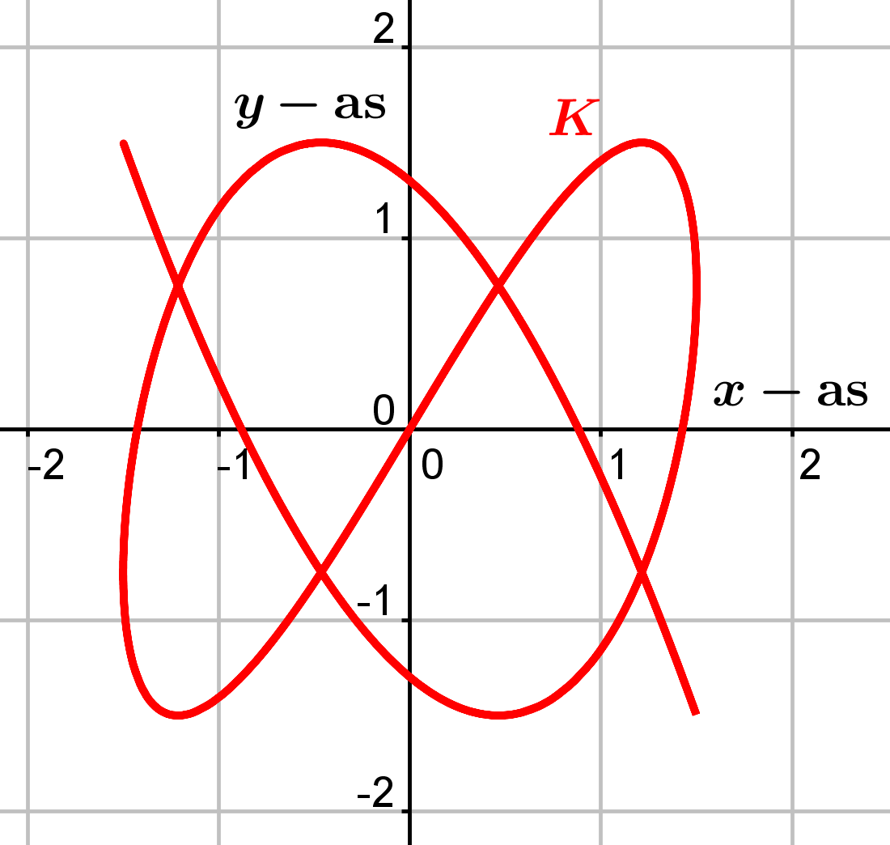  $$a=1,5, p=3, b=1,5 , q=5, d=2/3$$
Dan moeten we nu het geval analyseren dat precies één van de getallen $p$ en $q$ even is,
waarbij we aannemen dat $K$ een keerpunt heeft. Volgens stelling 6 geldt dan dat
$d=\frac{g}{2p}$ voor een zeker oneven getal $g$. Stel $g=4G+τ$ waarbij $τ=±1$ en $G$ geheel is.
Verder stellen we $p=4v+i$ en $q=4w+j$ , waarbij $0≤i≤3$ , $0≤j≤3$
en $i+j=1,3 of 5$. Voor ε en σ nemen we weer getallen die elk gelijk zijn aan 1 of $-1$.
Toepassen van stelling 3a geeft:
$(ε∙a,σ∙b)$ is een keerpunt van $K$
⟺ er zijn gehele getallen $k$ en $m$ zodanig dat $\frac{p}{q}=\frac{4k + ε}{4m + σ - 2d}$
⟺ er zijn gehele getallen $k$ en $m$ zodanig dat
$4G+τ=\left(4v+i \right)\left(4m+σ\right)-\left(4w+j \right)(4k+ε)$. (10)
Stel dat aan (10) voldaan is. Dan volgt direct dat $i∙σ-j∙ε-τ=4l$ voor een zeker geheel getal $l$.
Omgekeerd stel dat geldt $i∙σ-j∙ε-τ=4l$ voor een zeker geheel getal $l$.
We willen nagaan of dan aan (10) voldaan is. Er zou dan moeten gelden dat
$4G+i∙σ-j∙ε-4l=\left(4v+i \right)\left(4m+σ\right)-\left(4w+j \right)(4k+ε)$,
voor zekere gehele getallen $k$ en $m$. De betrekking is te herschrijven tot
$4G-4l-4vσ+4wε=4mp-4kq$ , dus $G-l-vσ+wε=mp-kq$.
Volgens (8) bestaan er inderdaad gehele getallen $k$ en $m$ waarvoor dit zo is.
Hiermee is aangetoond dat (10) gelijkwaardig is aan:
er bestaat een geheel getal $l$ zodanig dat $i∙σ-j∙ε-τ=4l$. (11)
Dit criterium werken we nog verder uit.
Evident is dat $\left|i∙σ-j∙ε-τ\right|≤6$, voor alle mogelijke waarden van $i,j,ε,σ en τ$.
Dit impliceert dat $l$ gelijk moet zijn aan $-1,0 of 1.$ Er zijn daarom drie mogelijkheden.
1) $τ=i∙σ-j∙ε$ ;
2) $τ=i∙σ-j∙ε-4$ ;
3) $τ=i∙σ-j∙ε+4$ .
In totaal zijn er 32 oplossingen die hieraan voldoen. Ze zijn weergegeven in tabel 1 op de volgende pagina. We zien dat er bij elke gegeven waarden van $i,j en τ$ er precies twee keerpunten zijn. Bovendien zijn de twee keerpunten altijd elkaars spiegelbeeld bij spiegelen in een van de coördinaatassen, dus ze zijn nooit elkaars spiegelbeeld bij spiegelen in de oorsprong. We gebruiken nu volgende notatie:
$L_{o}$ voor het keerpunt $(-a,-b)$ (linksonder) ; $L_{b}$ voor het keerpunt $(-a,b)$ (linksboven) ;
$R_{o}$ voor het keerpunt $(a,-b)$ (rechtsonder) ; $R_{b}$ voor het keerpunt $(a,b)$ (rechtsboven).
Met bijvoorbeeld de notatie $L_{o}L_{b}$ bedoelen we dan dat de keerpunten linksonder en linksboven gelegen zijn, dus dat het de keerpunten $(-a,-b)$ en $(-a,b)$ zijn .
Hiermee kunnen we tabel 1 reduceren tot tabel 2 die wat overzichtelijker is.
Merk op dat elk van de types $L_{o}L_{b}$ , $R_{o}R_{b}$ , $L_{o}R_{o}$ , $L_{b}R_{b}$ precies vier keer voorkomt.
De conclusie van deze analyses staat onder tabel 2.
tabel 1
i | j | τ | ε | σ |  | i | j | τ | ε | σ
0 | 1 | 1 | $$-1$$ | $$-1$$ |  | 2 | 1 | $$1$$ | $$1$$ | $$-1$$
0 | 1 | 1 | $$-1$$ | $$1$$ |  | 2 | 1 | $$1$$ | $$1$$ | $$1$$
0 | 1 | $$-1$$ | $$1$$ | $$-1$$ |  | 2 | 1 | $$-1$$ | $$-1$$ | $$-1$$
0 | 1 | $$-1$$ | $$1$$ | 1 |  | 2 | 1 | $$-1$$ | $$-1$$ | $$1$$
0 | 3 | $$1$$ | $$1$$ | $$-1$$ |  | 2 | 3 | 1 | $$-1$$ | $$-1$$
0 | 3 | $$1$$ | $$1$$ | $$1$$ |  | 2 | 3 | 1 | $$-1$$ | $$1$$
0 | 3 | $$-1$$ | $$-1$$ | $$-1$$ |  | 2 | 3 | $$-1$$ | $$1$$ | $$-1$$
0 | 3 | $$-1$$ | $$-1$$ | 1 |  | 2 | 3 | $$-1$$ | $$1$$ | 1
1 | 0 | $$1$$ | $$-1$$ | $$1$$ |  | 3 | 0 | 1 | $$-1$$ | $$-1$$
1 | 0 | 1 | $$1$$ | $$1$$ |  | 3 | 0 | $$1$$ | $$1$$ | $$-1$$
1 | 0 | $$-1$$ | $$-1$$ | $$-1$$ |  | 3 | 0 | $$-1$$ | $$-1$$ | 1
1 | 0 | $$-1$$ | $$1$$ | $$-1$$ |  | 3 | 0 | $$-1$$ | $$1$$ | 1
1 | 2 | 1 | $$-1$$ | $$-1$$ |  | 3 | 2 | $$1$$ | $$-1$$ | $$1$$
1 | 2 | $$1$$ | $$1$$ | $$-1$$ |  | 3 | 2 | 1 | $$1$$ | $$1$$
1 | 2 | $$-1$$ | $$-1$$ | 1 |  | 3 | 2 | $$-1$$ | $$-1$$ | $$-1$$
1 | 2 | $$-1$$ | $$1$$ | 1 |  | 3 | 2 | $$-1$$ | $$1$$ | $$-1$$
tabel 2
i | j | τ | type |  | i | j | τ | type
0 | 1 | 1 | $$L_{o}L_{b}$$ |  | 2 | 1 | $$1$$ | $$R_{o}R_{b}$$
0 | 1 | $$-1$$ | $R_{o}R_{b}$ |  | 2 | 1 | $$-1$$ | $$L_{o} L_{b}$$
0 | 3 | $$1$$ | $R_{o}R_{b}$ |  | 2 | 3 | 1 | $$L_{o} L_{b}$$
0 | 3 | $$-1$$ | $L_{o}$ $L_{b}$ |  | 2 | 3 | $$-1$$ | $$R_{o}R_{b}$$
1 | 0 | $$1$$ | $$L_{b}R_{b}$$ |  | 3 | 0 | 1 | $L_{o}R_{o}$
1 | 0 | $$-1$$ | $$L_{o}R_{o}$$ |  | 3 | 0 | $$-1$$ | $$L_{b}R_{b}$$
1 | 2 | 1 | $$L_{o}R_{o}$$ |  | 3 | 2 | $$1$$ | $$L_{b}R_{b}$$
1 | 2 | $$-1$$ | $$L_{b}R_{b}$$ |  | 3 | 2 | $$-1$$ | $$L_{o}R_{o}$$
Stelling 8
Laat de kromme $K$ beschreven worden door $\left\{\begin{aligned}x=a∙\sin\left(pt\right) \\ y=b∙\sin\left(qt+πd\right)\end{aligned}\right.$ ,
waarbij precies één van de getallen $p$ en $q$ even is. We nemen aan dat $K$ een keerpunt heeft, dus $d=\frac{g}{2p}$ voor een zeker oneven getal $g$. Laat $g=4G+τ$ waarbij $τ=±1$ en $G$ geheel is.
Stel $p=4v+i$ en $q=4w+j$ , waarbij $0≤i≤3$ , $0≤j≤3$ en $i+j=1,3 of 5$.
Dan heeft $K$ in de 16 gevallen die staan in tabel 2 (en niet in andere gevallen) een keerpunt. Bovendien zijn er in elk van die gevallen precies twee keerpunten die elkaars spiegelbeeld bij spiegelen in een van de coördinaatassen.
We illustreren elk van de 16 gevallen van tabel 2 met een voorbeeld, waarbij we steeds
$a=b=1$ nemen. Dit laatste is irrelevant voor het globale karakter van de kromme.
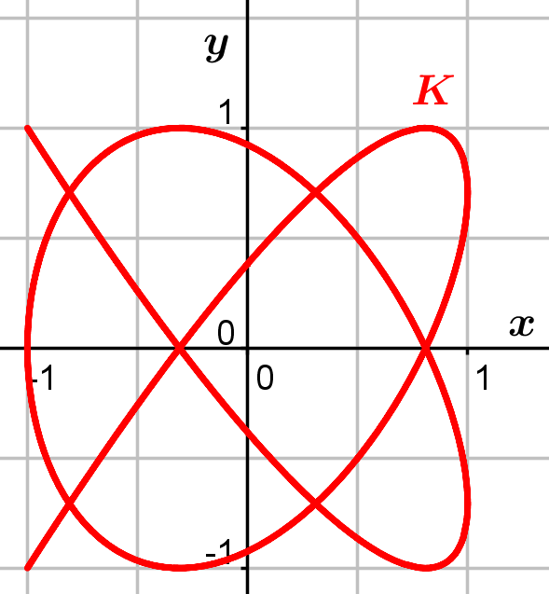  $p=4 , q=5, d=\frac{1}{8}$ | 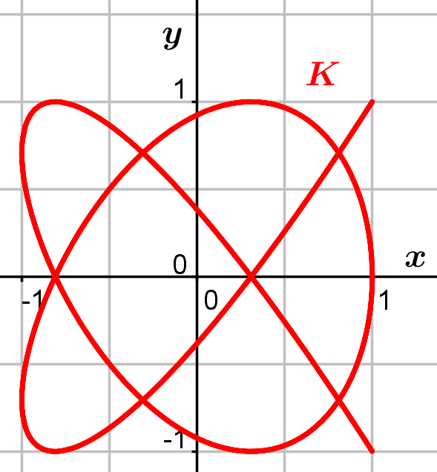  $p=4 , q=5, d=\frac{3}{8}$
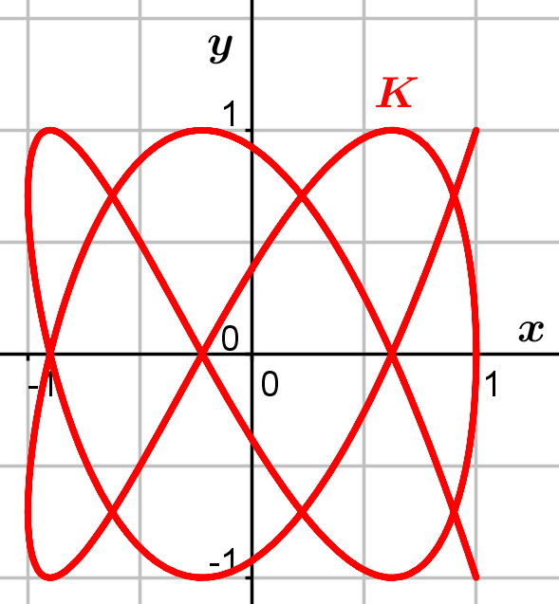  $p=4 , q=7, d=\frac{1}{8}$ | 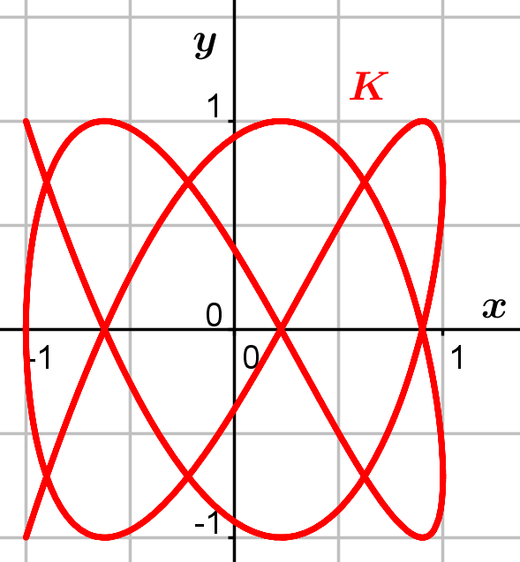  $p=4 , q=7, d=\frac{3}{8}$
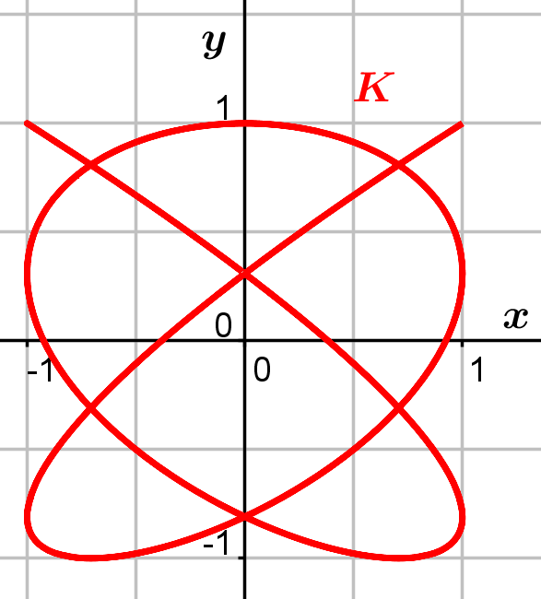  $p=5 , q=4, d=\frac{1}{10}$ | 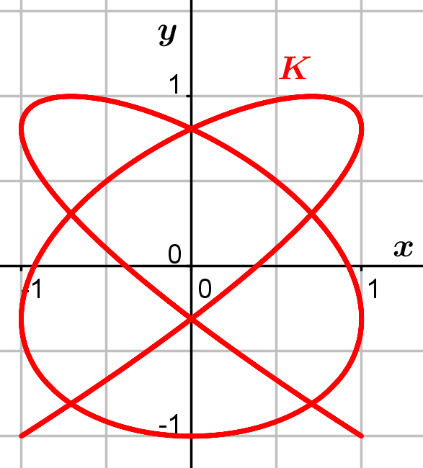  $p=5 , q=4, d=\frac{3}{10}$
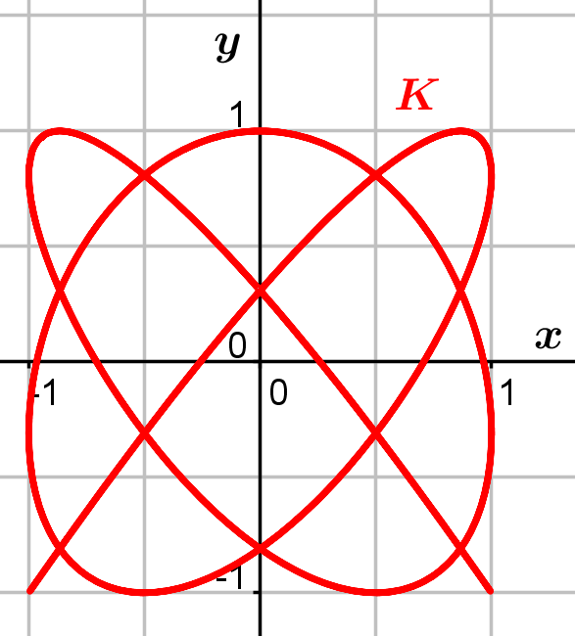  $p=5 , q=6, d=\frac{1}{10}$ | 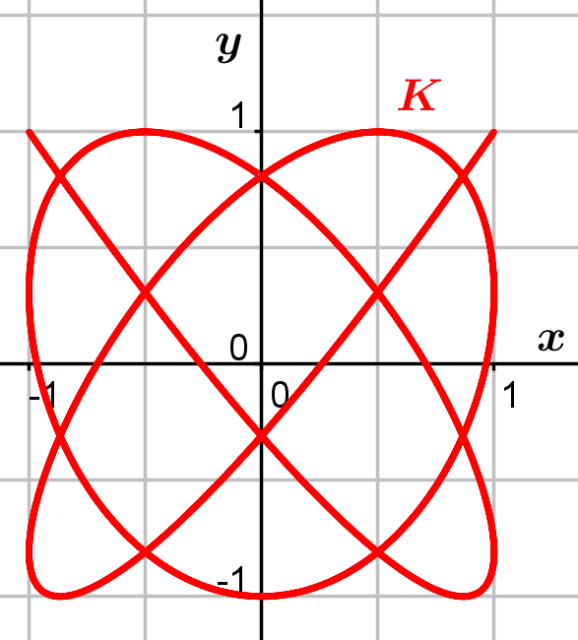  $p=5 , q=6, d=\frac{3}{10}$

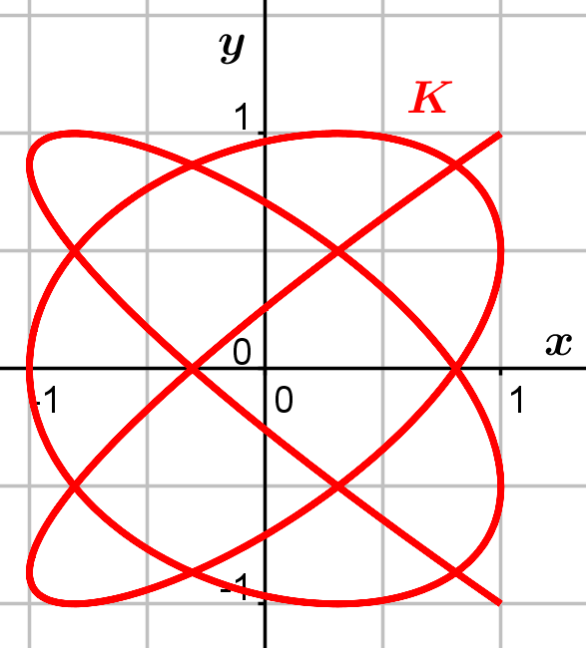  $p=6 , q=5, d=\frac{1}{12}$ | 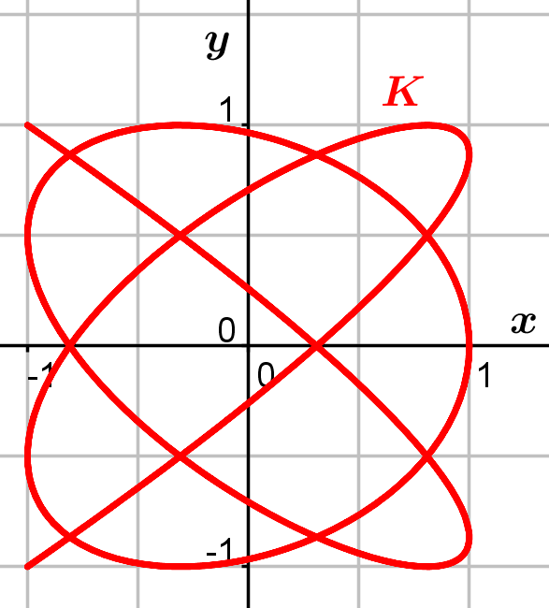  $p=6 , q=5, d=\frac{3}{12}$
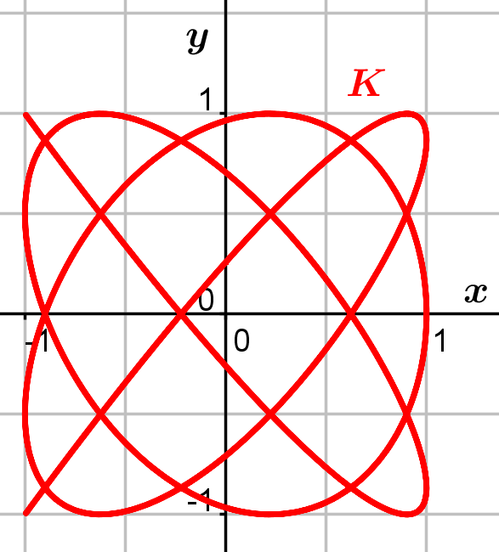  $p=6 , q=7, d=\frac{1}{12}$ | 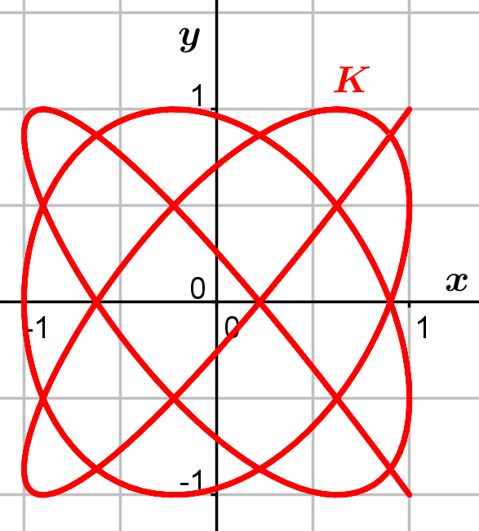  $p=6 , q=7, d=\frac{3}{12}$

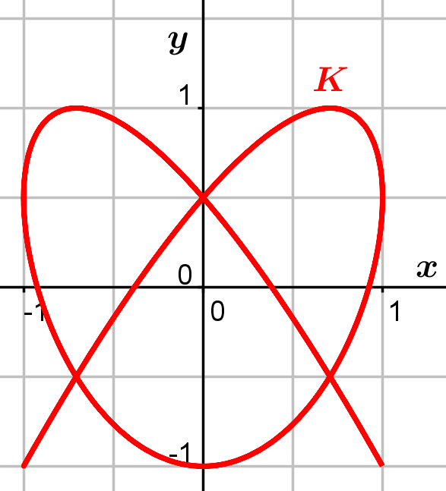  $p=3 , q=4, d=\frac{1}{6}$ | 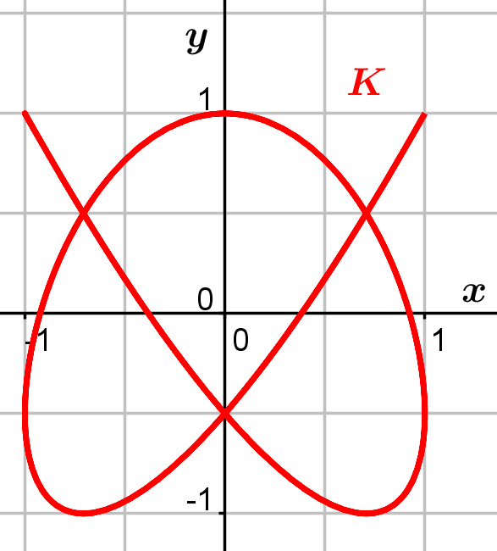  $p=3 , q=4, d=\frac{3}{6}$
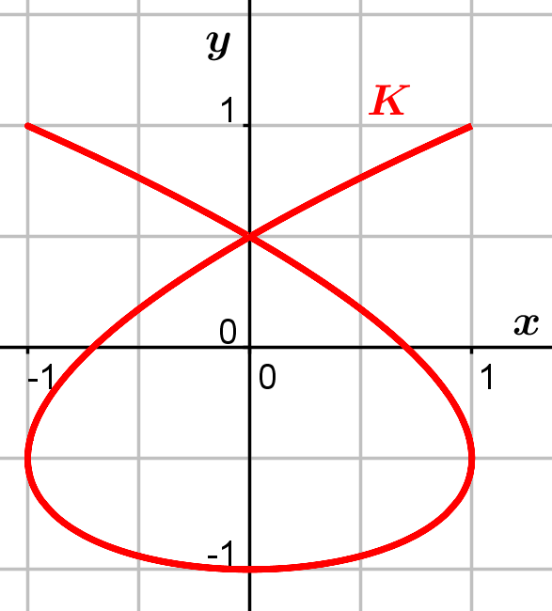  $p=3 , q=2, d=\frac{1}{6}$ | 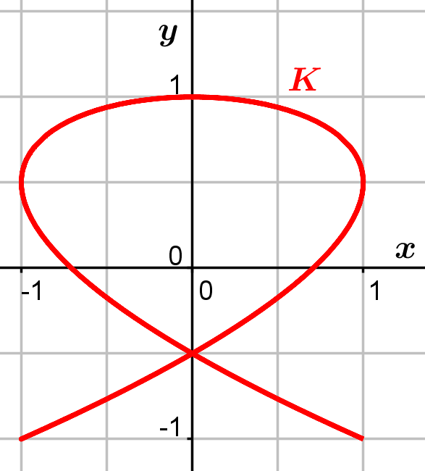  $p=3 , q=2, d=\frac{3}{6}$

